Tilki Kitap Tanıtım Bülteni
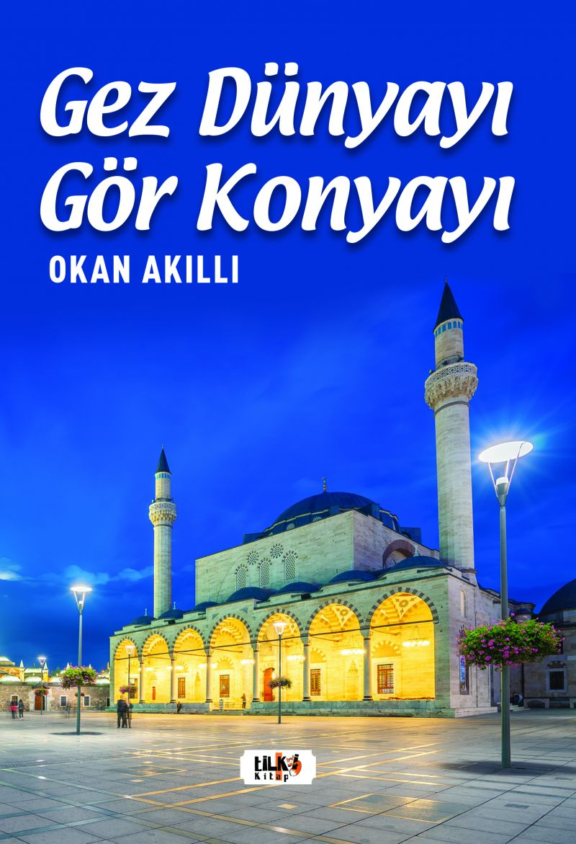 | Eser Adı: Gez Dünya`yı Gör Konya`yı  Yazar Adı: Okan Akıllı  Alt Başlık: KONYA TURİZM VE ARAŞTIRMA KİTABI  Cilt Bilgisi: AMERİKAN  Kitap Dili: Türkçe  Eser Tipi: Orjinal  İç Sayfa: 2. HAMUR SB 60  Kapak: BRISTOL AMERİKAN 230  Yan Kapak: YOK  Selefon Türü: MAT SELEFON  Basım Tarihi: 2021  Sayfa Sayısı: 133  Kitap Boyutları: 135 X 195 mm  ISBN No: 9786257190817  Etiket Fiyatı: 390,00 TL  Editör Görevlisi: Büşra Toprak Şahinyüz  Son Okumacı: Selim Asaf  Mizanpajcı: Senem Yıldırım  Kapak Grafikeri: Senem Yıldırım
Kitap Tanıtım Yazısı : (Arka Kapak)

KONYA TURİZİM VE ARAŞTIRMA KİTABI:Bu kitap, Türk ve yabancı turistler için, bir nevi el kitabı Rehberi olacak! Dünyanın dört bir yanından gelen misafirlerimiz gezmeden önce nasıl bir yer olduğunu tereddüt etmeden öğrenmiş olacak!A `dan Z `ye kadar il ve ilçelerimizin gezilecek konum, güzergah, gezilecek mekan, yiyecek ve içeceklerinin, çok kolay öğrenilmesi için, okurken keyif alabilecekleri bir yazı oluşturduk. Bu araştırma sayesinde Konya ilimizi ve özelliklerini net bir şekilde kavrayabileceksiniz. "Gez Dünya`yı Gör Konya`yı" adlı kitapta, bilinenin ötesinde hiç duyulmamış, görülmemiş muazzam ve muhteşem güzelliklere ulaşacaksınız!Böyle bir yerin olup olmadığı konusundaki tereddüdünüzü gidermek için, laptopunuzdan ve telefonunuzdan yapacağınız araştırmalarınızda, gördüklerinize siz bile inanamayacaksınız!``Ne olursan ol, yine gel!`` (Hz. Mevlana)``Gezmek için olmasa bile öğrendikleriniz size Konya`yı yaşatacak!``Kılavuz ve rehberiniz her daim sizinle!
Kitabın detay sayfasına buradan ulaşabilirsiniz :
https://www.vernokitap.com/kitaplar/kitap-baski-okan-akilli-gez-dunyayi-gor-konyayi-1659.html
Tilki Kitap



